

Dokumentacja techniczna projektu: CapibaraZero by ANUlab
Data: 26.06.2025 | Autor: Szymon Glinka

1. Autorzy
Kod projektu oraz schemat połączeń elektrycznych został stworzony przez Adrea Canale oraz Pablo Hoffman’a (strona: capibarazero.com | github: https://github.com/CapibaraZero) firmware jest udostępniony na licencji GPL-3.0. Ten projekt jest adaptacją capibary zero na customowej płytce PCB oraz w customowej obudowie stworzonej przez Szymona Glinka (https://github.com/Glinek) pod organizacją ANUlab.
6.
5.
2. Opis elementów
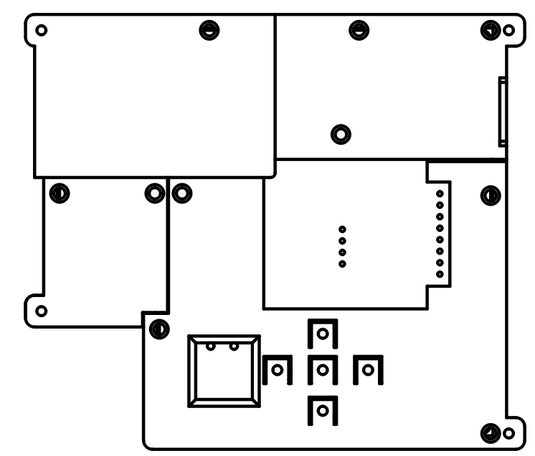
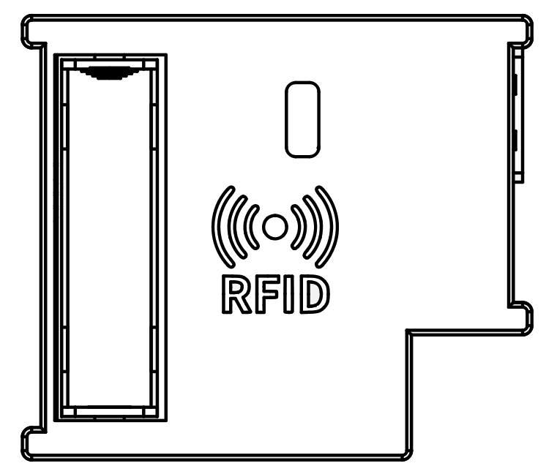
1.
1.
2.
3.
4.1.
4.2.
4.3.
4.4.
4.5.
8.
-
-
-
+
7.
1. Wejście karty Micro SD 4.2. Przycisk DOWN 5. Gniazdo ładowania USB C
2. Ekran ST7789 4.3. Przycisk RIGHT 6. Nadajnik i odbiornik IR
3. Przełącznik ON/OFF 4.4. Przycisk OK 7. Akumulator 18650, POLARYZACJA
4.1. Przycisk LEFT 4.5. Przycisk UP 8. Czytnik RFID PN532

3. Funkcje
Wifi: skanowanie, przechwytywanie danych, DHCP starvation, ataki phisingowe, ARPpoisoner
Bluetooth: przechwytywanie danych, wykorzystywanie podatności BLE Proximity (Apple, Samsung), Swift pair spam, Fast pair spam
Skanowanie i emulowanie tagów NFC i RFID (ISO14443A, ISO18092, EMV)
Skanowanie i emulowanie sygnałów IR
Skanowanie i wysyłanie Sub Ghz, badUSB, własne skrypty
Więcej informacji na stronie https://capibarazero.com/docs/category/esp32-s3
4. Wgrywanie aktualizacji firmware'u
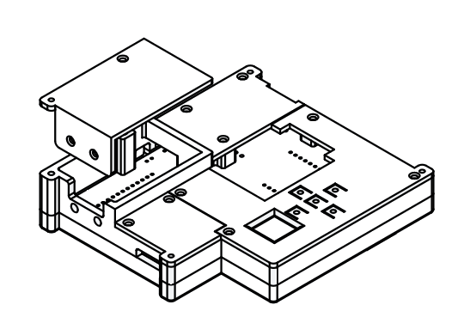
9.
9.
9.
9.
Aby wgrać nowy firmware należy odkręcić 4 śruby (nr.9. na powyższym schemacie). Pod osłoną znajduje się Arduino Nano ESP32. Można wgrać nowy kod za pomocą web flashera (https://capibarazero.com/docs/esp32_s3/installation/web_flasher) lub za bezpośrednio z komputera (https://capibarazero.com/docs/esp32_s3/installation/from_release).

5. Karta SD
Karta SD została przygotowana wg wymagań firmware'u CapibaraZero (https://capibarazero.com/docs/esp32_s3/sdcard_structure). Dodatkowo na karcie SD znajdują się pliki .stl oraz FreeCAD projektu obudowy.

